รายงานผลการจัดกิจกรรมการทดลอง ตามโครงการบ้านนักวิทยาศาสตร์น้อย ประเทศไทย
วิทยาการคำนวณ
กิจกรรมที่ 4 คอมพิวเตอร์และอุปกรณ์อิเล็กทรอนิกส์

1.จุดประสงค์
1.1 เพื่อให้เด็กเรียนรู้อุปกรณ์ทางเทคโนโลยีคอมพิวเตอร์ที่นำมาใช้อำนวยความสะดวกในชีวิตประจำวัน
1.2 เพื่อให้เด็กฝึกทักษะการสังเกตภาพ
1.3 เพื่อให้เด็กพัฒนาทักษะกระบวนการทางวิทยาศาสตร์
2.ขั้นตอนการจัดกิจกรรม (สรุปสาระสำคัญ) ที่แสดงให้เห็นว่าเด็กได้ปฏิบัติ และได้พัฒนาด้านต่าง ๆ ตามผลที่เกิดกับเด็ก
กิจกรรม คอมพิวเตอร์และอุปกรณ์อิเล็กทรอนิกส์ ให้เด็กๆสังเกตรูปภาพกิจกรรมในชีวิตประจำวันที่เด็กๆเคยพบเห็นการใช้เทคโนโลยีหรืออุปกรณ์ที่คนในภาพใช้งานแล้วเกี่ยวกับเทคโนโลยีหรือการทำงานได้โดยคำสั่งอัตโนมัติ โดยให้เด็กๆ วงกลม สิ่งที่ใช้เทคโนโลยีในชีวิตประจำวันจากภาพที่กำหนดให้ แล้วออกมานำเสนอชิ้นงาน พร้อมอธิบายการใช้งานของวัสดุนั้นๆ

ภาพวัสดุอุปกรณ์ที่ใช้ในการทำกิจกรรม

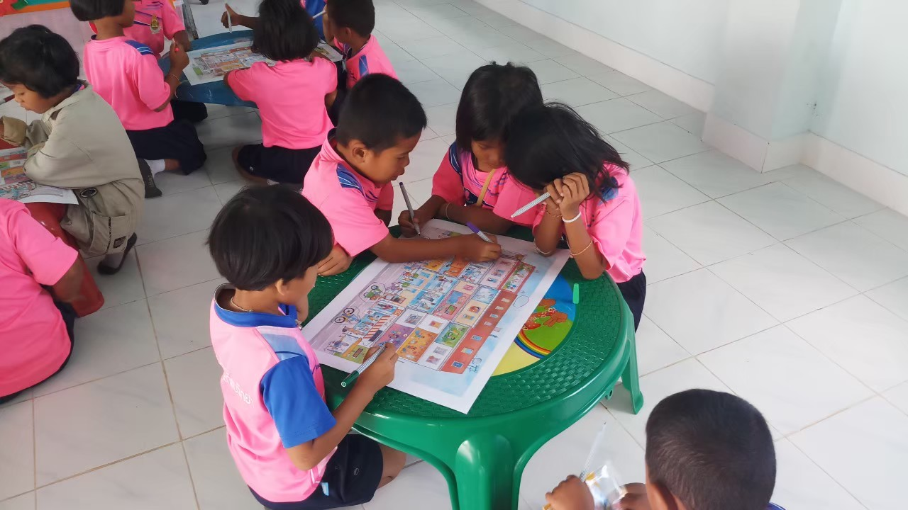

ภาพเด็กปฏิบัติกิจกรรม

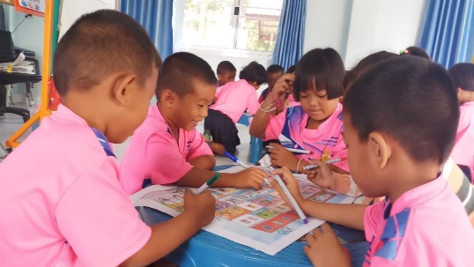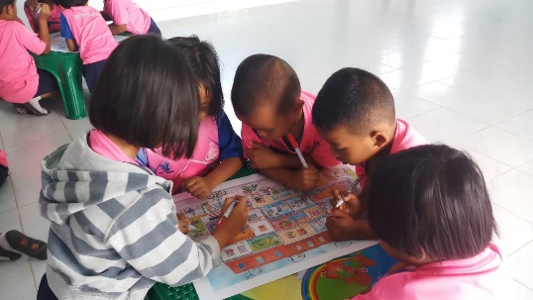
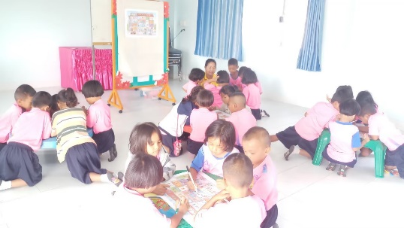
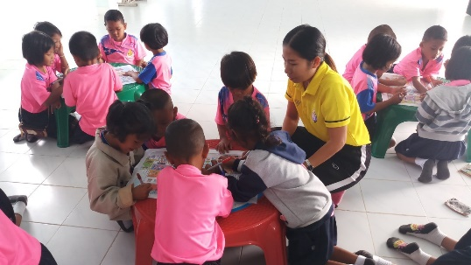

ภาพเด็กนำเสนอผลงาน

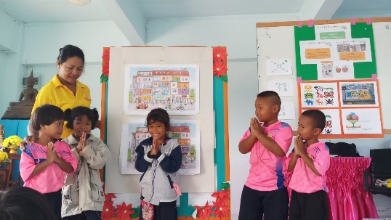
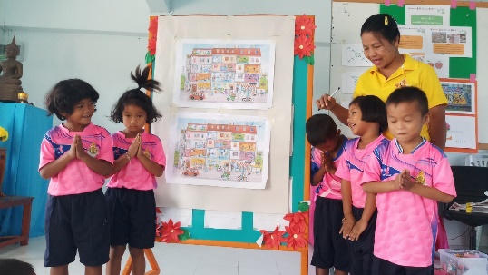

ภาพผลงานที่สำเร็จของเด็ก

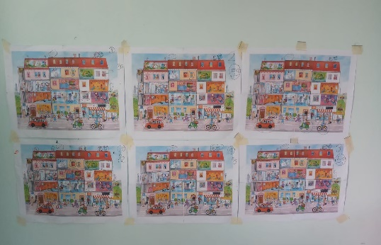
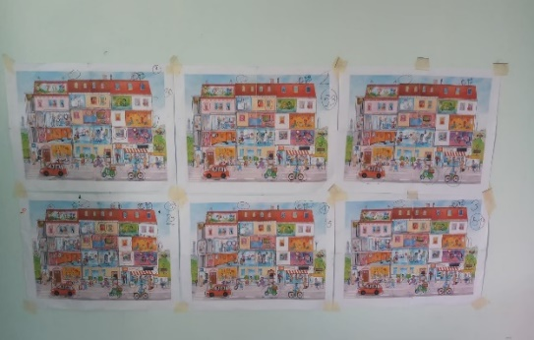

3.ผลที่เกิดขึ้นกับเด็ก (ตามจุดประสงค์ของกิจกรรม)
3.1 เด็กเรียนรู้อุปกรณ์ทางเทคโนโลยีคอมพิวเตอร์ที่นำมาใช้อำนวยความสะดวกในชีวิตประจำวัน
3.2 เด็กฝึกทักษะการสังเกตภาพ
3.3 เด็กมีพัฒนาทักษะกระบวนการทางวิทยาศาสตร์

4.ผลการพัฒนาความสามารถของเด็กปฐมวัย
4.1 ด้านการเรียนรู้/ด้านภาษา/ด้านสติปัญญา
ด้านการเรียนรู้
-เด็กเรียนรู้การใช้งานคอมพิวเตอร์เพื่อสร้างเทคโนโลยีอำนวยความสะดวกในชีวิตประจำวัน
ด้านภาษา
- การฟัง เด็กใช้ทักษะการฟังจากสิ่งที่เพื่อนสนทนา ซักถาม โต้ตอบ
- การพูด ตอบคำถาม บอกเหตุจากสิ่งที่ตนเองคิด อธิบายสิ่งที่พบเห็น
- การอ่าน อ่านตามใบกิจกรรมที่ครูอ่านให้ฟัง
- การเขียน เด็กส่วนใหญ่วาดภาพสื่อสารสิ่งได้เรียนรู้จากกิจกรรมได้ชัดเจน บางคนเขียน สื่อสารคล้ายตัวหนังสือ บางคนเขียนลอกข้อความได้ถูกต้อง
ด้านสติปัญญา
-เด็กส่วนใหญ่สามารถเชื่อมโยงสิ่งที่ได้จากการทำกิจกรรมด้วยตนเองกับสิ่งที่เกิดขึ้น เช่น การสังเกตเทคโนโลยีที่ใช้ในการอำนวยความสะดวกในชีวิตประจำวัน
4.2 ด้านสังคม
-เด็กๆได้ทำกิจกรรมร่วมกับเพื่อน รู้จักมารยาทในการฟัง การพูด ควบคุมตนเอง ปฏิบัติตาม ข้อตกลงร่วมกันได้ เอื้อเฟื้อ แบ่งปัน รอคอยได้ รับฟังความคิดเห็นของผู้อื่น
4.3 ด้านอารมณ์ –จิตใจ
เด็กๆแสดงออกทางสีหน้ายิ้มแย้ม แจ่มใส สนุกสนาน ดีใจ ตื่นเต้น
4.4 ด้านการเคลื่อนไหว
เด็กเคลื่อนไหว หยิบอุปกรณ์ทำกิจกรรมได้อย่างคล่องแคล่ว

